Analisis Paket Data Wireshark



Nama: Vanda Ayu Nintyas

NIM :09031181419024

Kelas: SI 4A

Jurusan Sistem Informasi –
Fakultas lmu Komputer Universitas Sriwijaya

2017
Analisa Paket Data Menggunakan Wireshark

Wireshark adalah penganalisa jaringan data. Penganalisa kinerja jaringan itu melingkupi berbagai hal, mulai dari proses menangkap paket-paket data atau informasi yang lewat dalam jaringan. Penangkapan data serta menampilkannya secara reltime.

IP address komputer yang akan digunakan
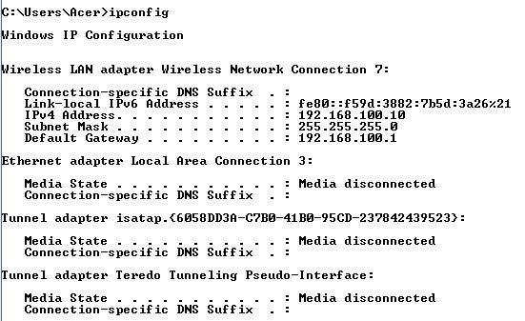

Bagian Pertama

Pada bagian pertama menunjukan penggunaan wireshark dengan membuka sebuah website yaitu request dari komputer ke www.lazada.co.id
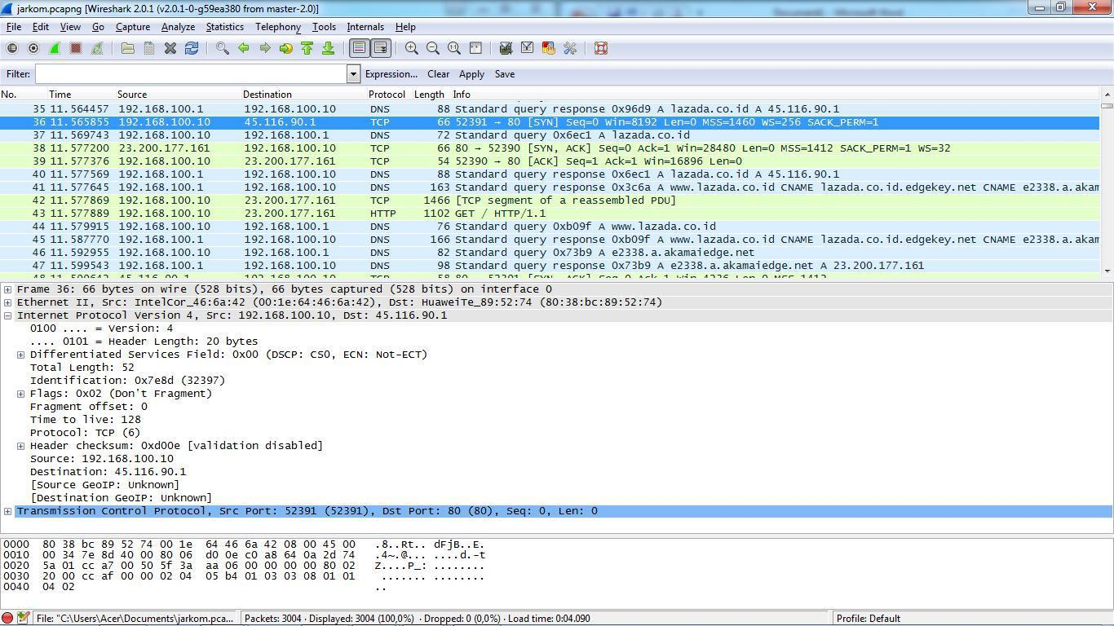

Gambar 1

Pada gambar 1 menunjukan bahwa sebuah komputer dengan IP address 192.168.100.10 saat memasukan www.lazada.co.id maka akan terjadi pengiriman paket data dari computer menuju ke server dan selanjutnya data tersebut akan dikirim ke DNS untuk mengetahui IP nya. IP akan diterjemahkan oleh DNS dan DNS akan mengirimkan kembali ke komputer yaitu IP website yang telah diterjemahkan. Kemudian setelah dilakukan terjemahan dari www.lazada.co.id menjadi 45.116.90.1 yang merupakan IP lazada.co.id maka setelah itu komputer dengan IP 192.168.100.10 melakukan request ke destimation 45.116.90.1 dengan menggunakan protocol TCP.

TCP adalah suatu protokol pengiriman data yang berbasis Internet Protocol (IP) dan bersifat connection oriented.

Pada bagian Internet Protocol Version dapat terlihat bahwa header length nya adalah 20 bytes, source port adalah 52391

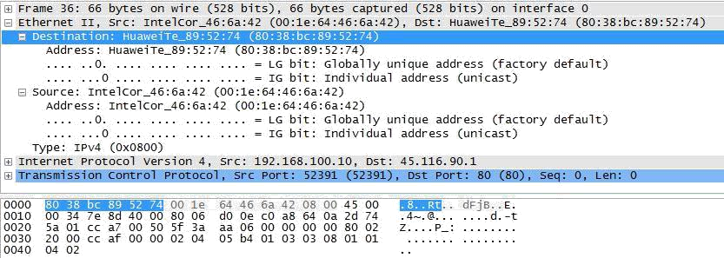

Gambar 2

Pada gambar 2, terlihat pada bagian Ethernet II bahwa source (192.168.100.10) memiliki mac address 80:38:bc:89:52:74 dan pada destination (45.116.90.1) memiliki mac address 00:1e:64:46:6a:42
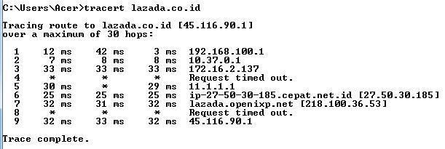

Gambar 3

Pada gambar 3 dilakukan percobaan tracert pada lazada.co.id untuk mengetahui jumlah loncatan (Hops) yang terjadi, dan pada gambar tersebut dapat terlihat bahwa terjadi 9 Hops. Koneksi yang digunakanpun cukup stabil. Waktu dalam satuan ms (millisecond) sama seperti halnya Hops, semakin kecil waktu perpindahan data maka kecepatan anda semakin baik dan cepat dalam mengakses situs yanf anda traceroute.

Tetapi jika anda melihat pada hasil tracert ada tanda * atau pesan “request timed out” pada hasil tracert anda, maka disitulah masalah yang ada pada koneksi internet anda.
Bagian Kedua
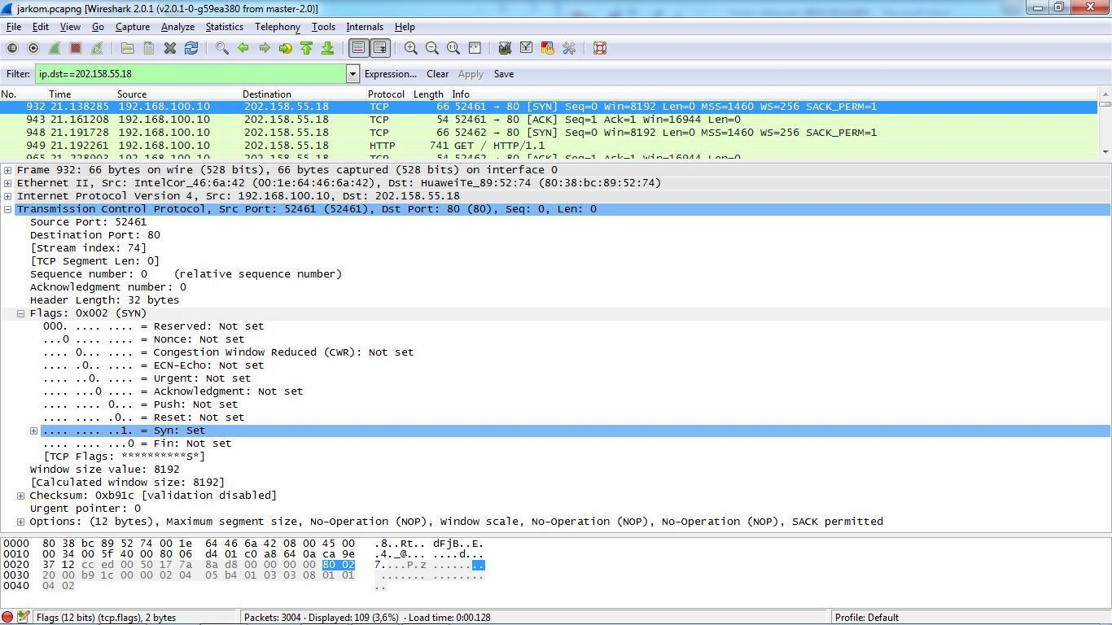

Gambar 4

Pada gambar 4, dapat diketahui bahwa sebuah komputer dengan IP address source 192.168.100.10 mengirim paket data yang akan menuju IP address destination 202.158.55.18. IP address tersebut merupak IP milik website kedua yang telah dibuka yaitu www.jasaraharja.co.id .

Wireshark menunjukan bahwa IP address yang muncul pertama kali adalah IP dari website yang pertama kali di request di browser yaitu www.lazada.co.id dan setelah itu baru muncul IP address dari website kedua yaitu www.jasaraharja.co.id .
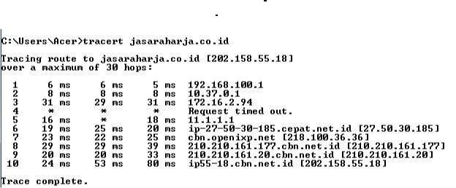

Gambar 5

Percobaan tracert pada website Jasaraharja.co.id menunjukan koneksi yang digunakan kurang stabil. Kita dapat melihat bahwa terjadi 10 Hops (loncatan). Waktu dalam satuan ms (millisecond) sama seperti halnya Hops, semakin kecil waktu perpindahan data maka kecepatan anda semakin baik dan cepat dalam mengakses situs yanf anda traceroute.

Tetapi jika anda melihat pada hasil tracert ada tanda * atau pesan “request timed out” pada hasil tracert anda, maka disitulah masalah yang ada pada koneksi internet anda.

Bagian ketiga

Analisa Wireshark Kompas.com (202.146.4.100)

Terdapat banyak sekali HTTP messages yang ditangkap saat meload situs Kompas. Berdasarkan sumbernya, terdapat dua macam HTTP message yang ditangkap yaitu dari browser yang digunakan ke server Kompas dan sebaliknya, hal tersebut dapat dilihat dari hotspot fasilkom dengan IP 10.100.224.1 melakukan request ke IP kompas dengan menggunakan protocol HTTP. Setelah itu, dilanjutkan menggunakan protocol TCP yang merupakan protocol yang terletak pada lapisan transport yang digunakan untuk browsing.
Tracert dimulai dengan paket ICMP(Internet Control Message Protocol) yang dikirim sebanyak 3x kali oleh Windows pada nomor paket yang berbeda. Dengan diulangnya sampai 3x maka saat melakukan tracert pada cmd akan ada 3 kolom waktu pada 1 lompatan. 3 kolom waktu inilah berasal dari pengirim paket yang dilakukan pada setiap 1 lompatannya.
ICMP tidak digunakan secara langsung oleh aplikasi jaringan milik pengguna, namun ada salah satu pengecualian yaitu aplikasi ping yang mengirim pesan ICPM Echo Request (dan menerima Echo Reply) untuk menentukan apakah alamat tujuan dapat dijangkau dan berapa lama paket yang dikirim dibalas oleh tujuan.
Terdapat paket nomor 4132 yang memiliki Time to Live nya bernilai 2 dengan tujuan agar paket ICMP ini dapat dilewati sampai dengan 2 lompatan. Perjalanan tracert terus berlanjut, dengan menaikkan Time to Live sampai benar-benar mencapai titik terakhir, dalam analisis ini titik akhirnya sampai dengan Time to Live 11.
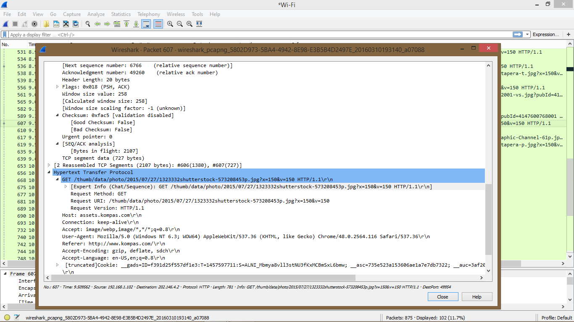
Gambar diatas merupakan gambar hasil dari analisis protokol HTTP dari Kompas.com. Kemungkinan web browser yang digunakan adalah mozilla 5.0/AppleWebKit 537.36/Chrome 48.0/Safari 537.36. Web browser yang digunakan dengan kompas adalah sama-sama running HTML versi 1.1 dengan host yaitu assets.kompas.com.

Bagian ke 4
Analisa Wireshark BBC.com (212.58.244.23)

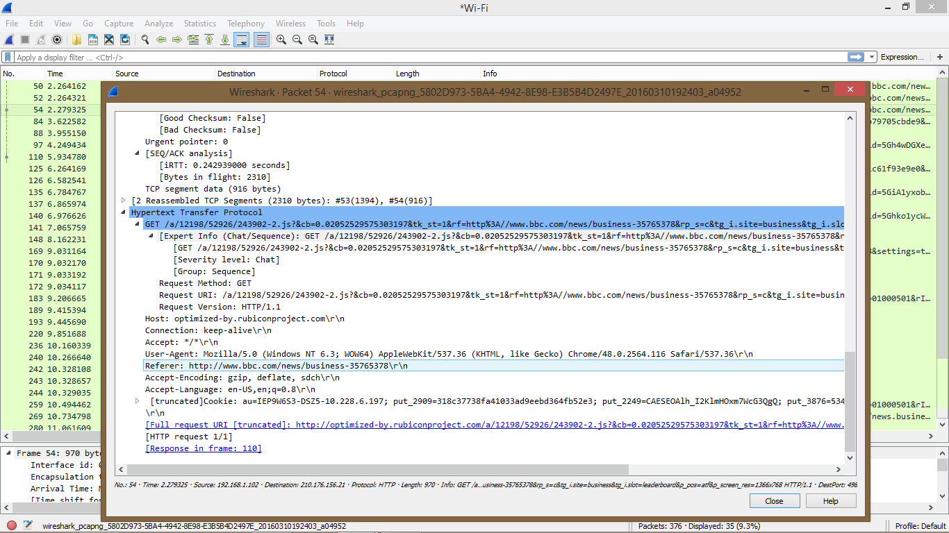
Dari gambar tersebut merupakan hasil dari analisis protokol HTTP BBC.com. Kemungkinan web browser yang digunakan adalah mozilla 5.0/AppleWebKit 537.36/Chrome/48.0/Safari 537.36. Web browser yang digunakan dengan BBC adalah sama-sama running HTML versi 1.1.

